Insel Air geeft UNA-studenten korting
20-08-2010 11:30 | NIEUWS | Madeline Hewitt
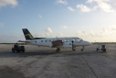CURAÇAO - Insel Air heeft gisteren in samenspraak met de Universiteit van de Nederlandse Antillen (UNA) een overeenkomst getekend die studenten recht geeft op korting. De rector van de universiteit, Miguel Goede, had hiervoor een verzoek bij de vliegtuigmaatschappij ingediend.
Studenten van de UNA krijgen voortaan 10 procent korting op een ticket bij Insel Air, op vertoon van een geldige collegekaart. Eerder waren er voor UNA-studenten al speciale tarieven op aanvraag bij de luchtvaartmaatschappij.
Verantwoordelijkheid
Met de nieuwe overeenkomst wil Insel Air duidelijk maken dat ook de vliegtuigmaatschappij een maatschappelijke verantwoordelijkheid draagt. De maatschappij is zich bewust van het feit dat studenten vaak weinig financiële middelen tot hun beschikking hebben. Met de speciale studentenkorting hoopt de maatschappij de kennis van andere culturen onder de studenten te vergroten.
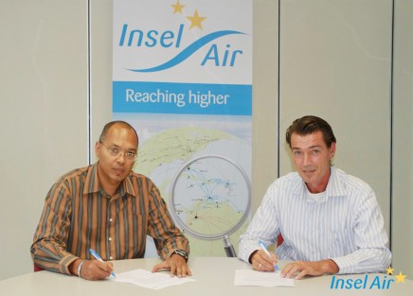
UNA-rector Miguel Goede (links) en commercieel directeur Jurgen Lippinkhof van Insel Air ondertekenen de overeenkomst.

